错误:

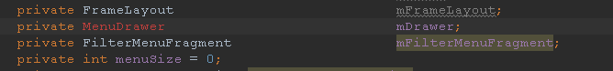

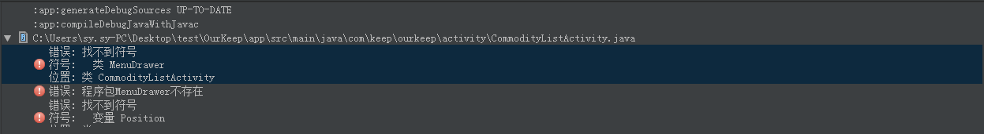

查看问题:

1. 因为是第三方库，那有没有引入库

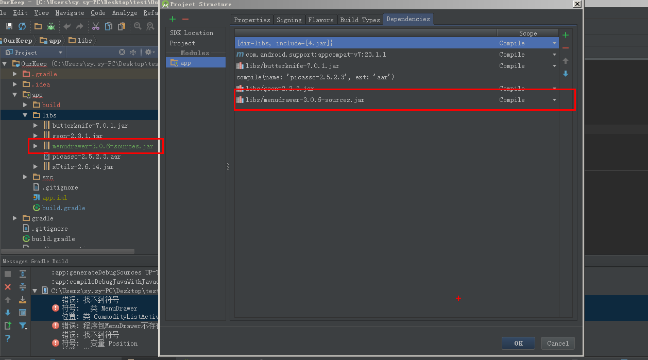

2, 查看是引入了库，但是名称是带source，猜测是源码,也可以看颜色，不同是绿色的

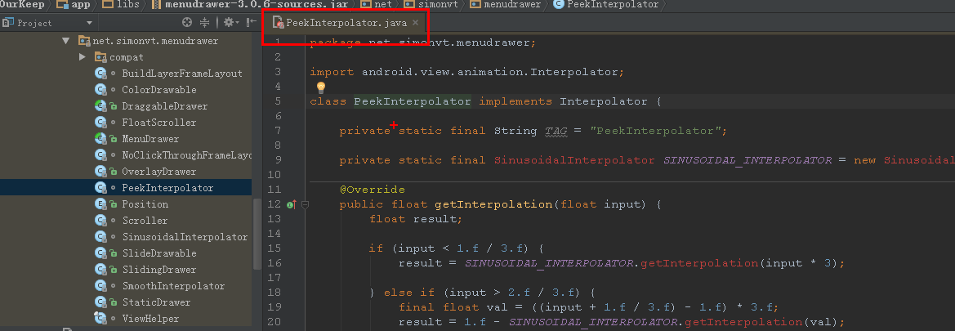

3.我们可以看是java源码，不是class文件.所以是jar包有问题

4. 我们重新导入包

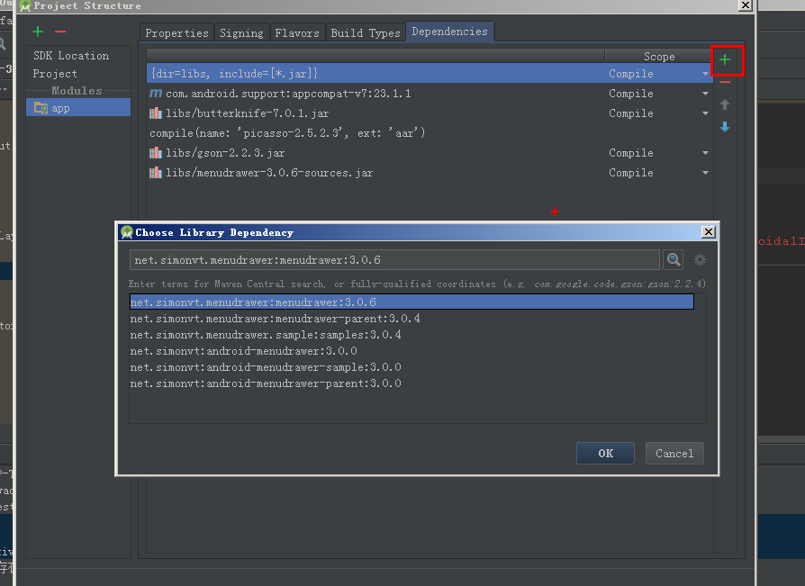

5. 当然我们也可以通过导入gitbug上的源码,导入model

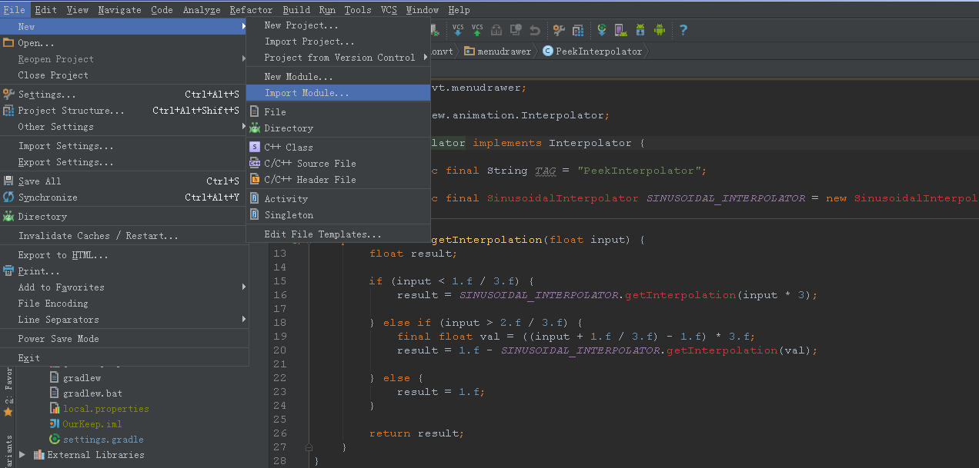

6. 找到lib库文件夹导入

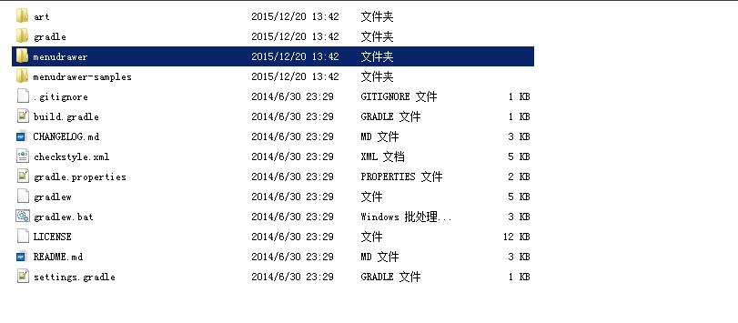

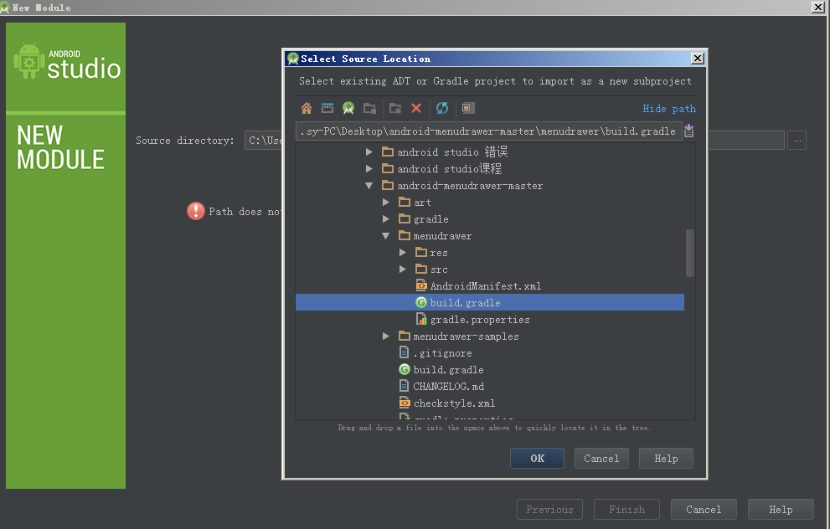

7导入后的错误

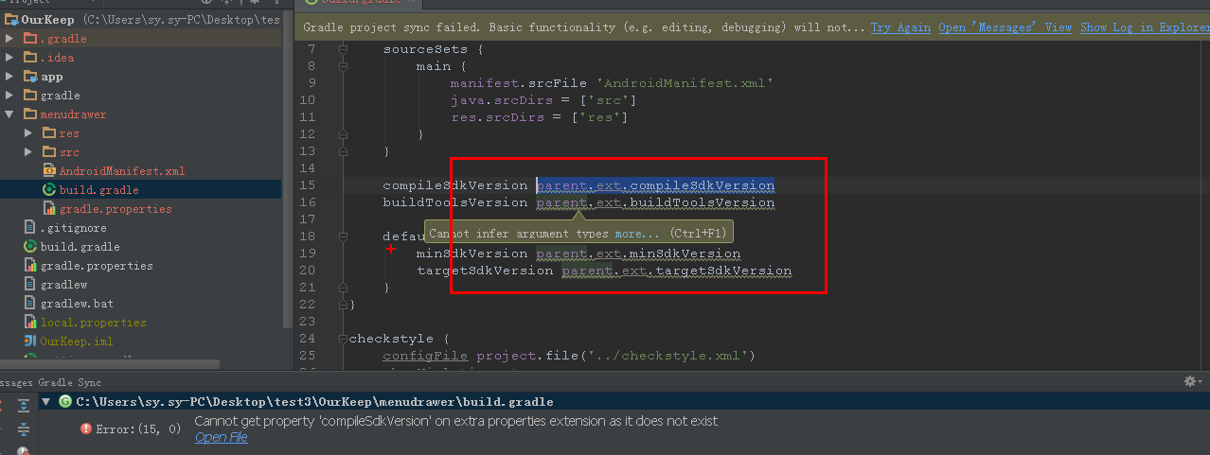

把当前的版本改成自己的版本

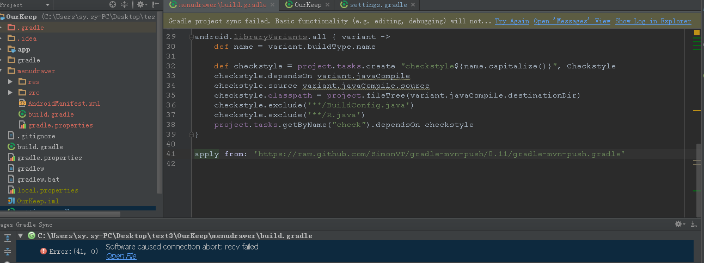

出错上面错误，直接把连接注释掉

出现错误

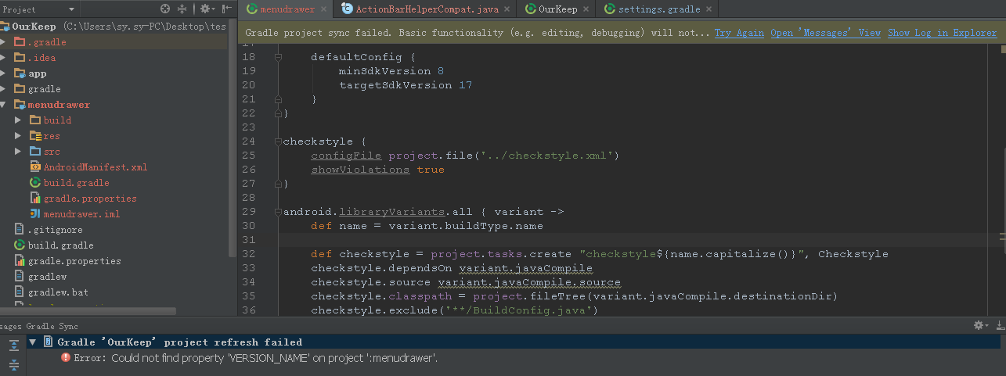

对比我们以前的工程

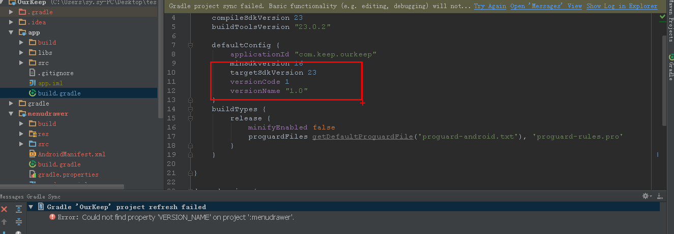

添加后还是提示错误

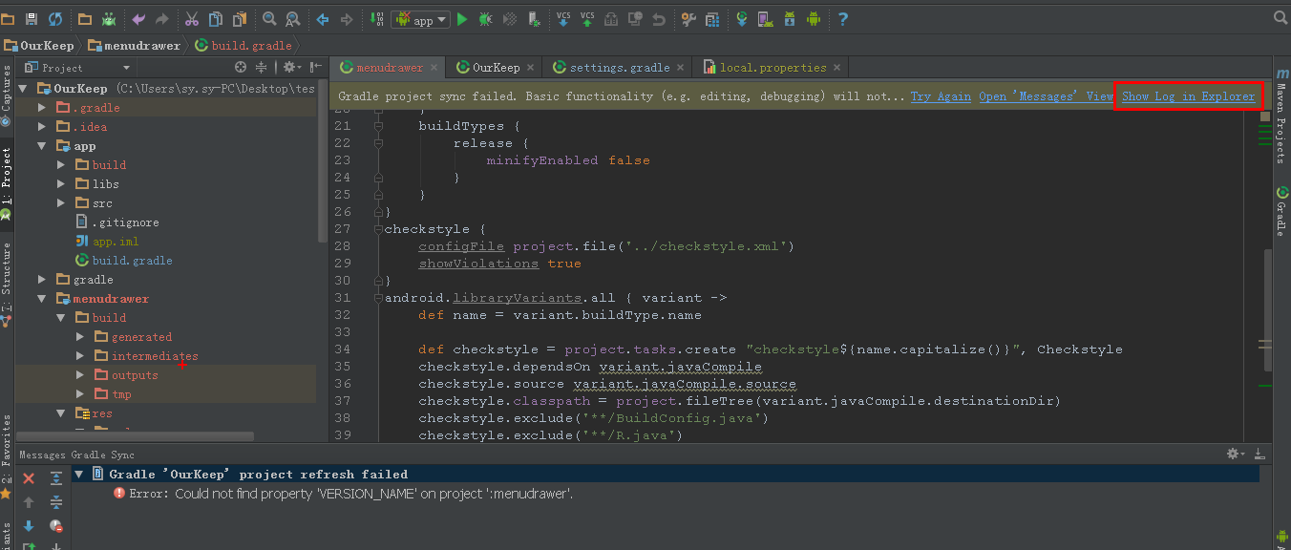

我们点击查看错误日志

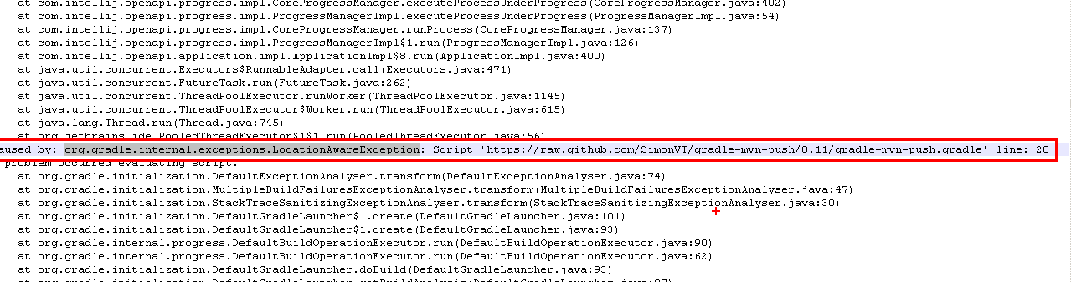

查看问题:

找到一篇文章

http://my.oschina.net/fallenpanda/blog/284765?p=1

解决方法是注释apply from

编译后没有问题了

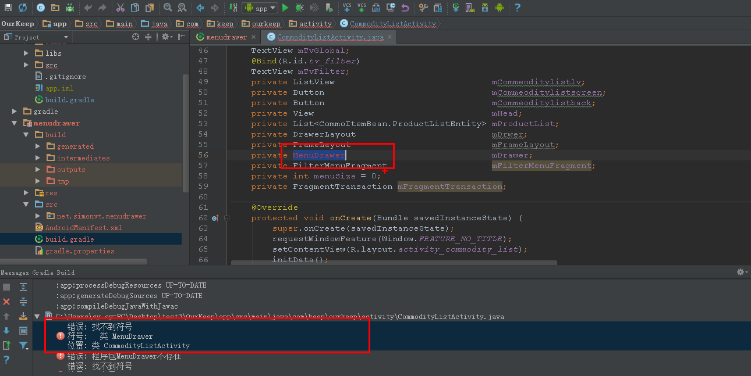

运行后出错。

我们把刚才的工程lib包导入

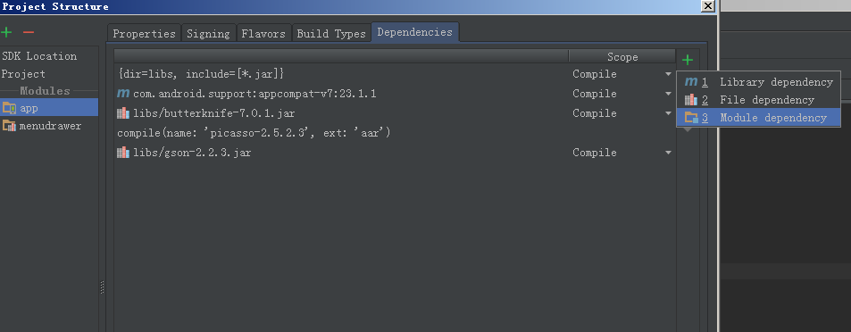

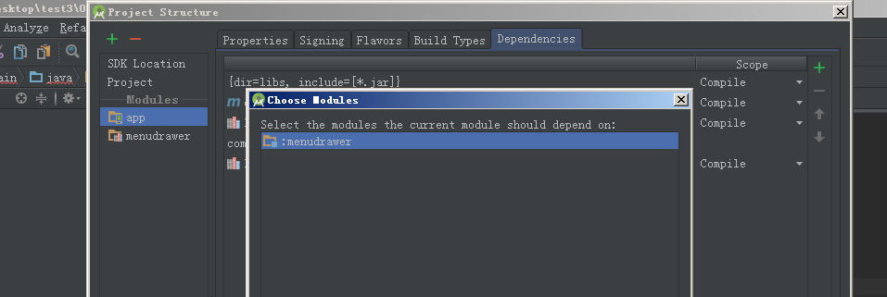

到这一步一般同学都可以跑起来了，但有些同学会有问题我们来看一下

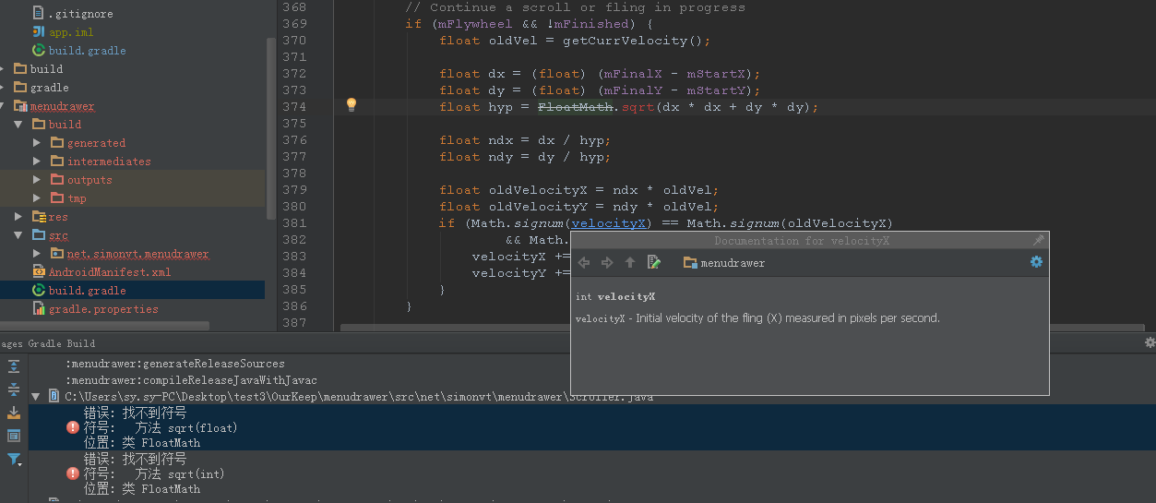

说找不到符号，但是我明明看到有这个方法

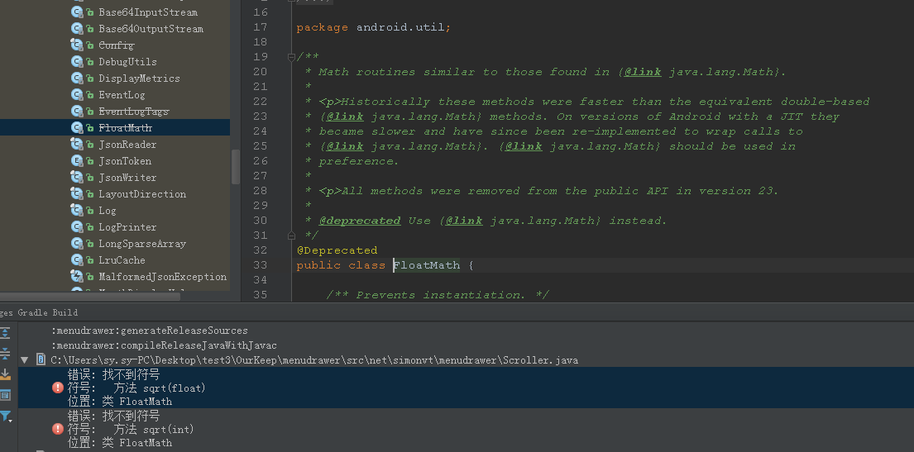

我们看到这个类是过时了，那我们有可能就是新版本中已经没有这个类了，那我们把版本改低一点，或者不使用这个类

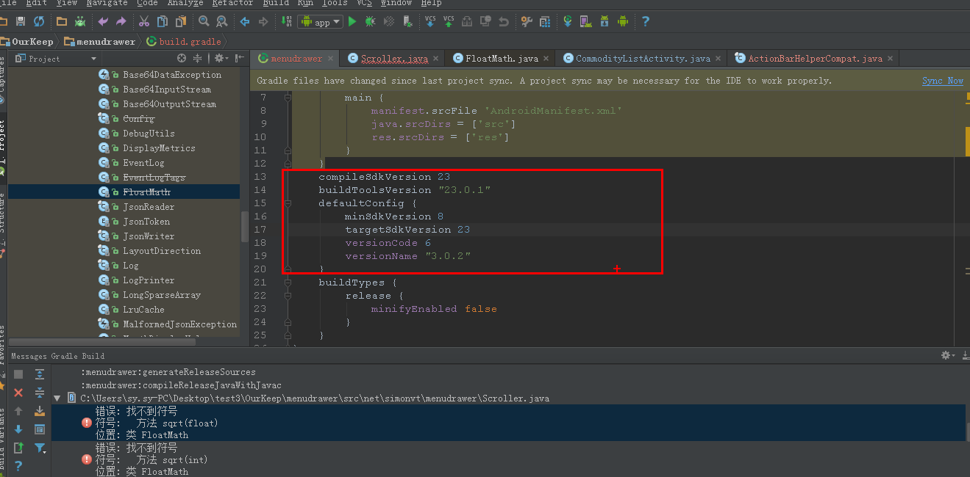

修改后不报错了，只有一个警告可以忽悠运行

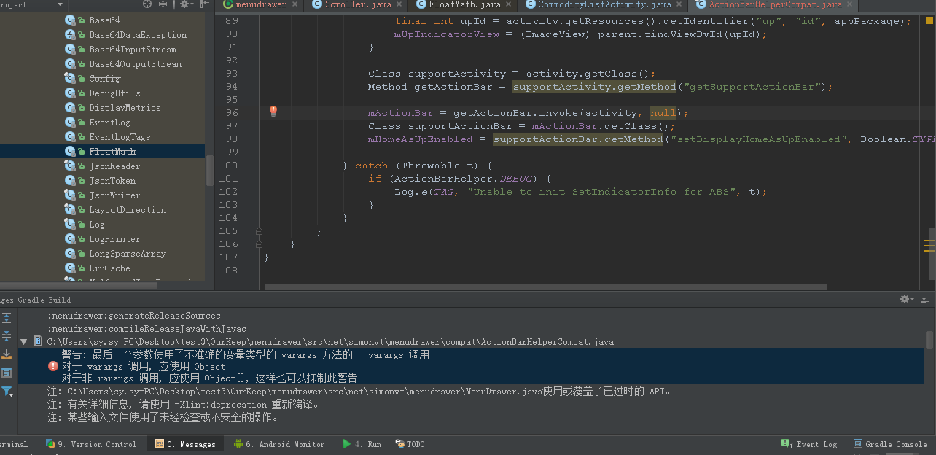

第二种解决方案改代码

